**Vzdělávací program**

Vzdělávací program Začít spolu (ZaS) je v České republice se souhlasem MŠMT ČR realizován od roku 1994 v systému české vzdělávací soustavy, od roku 1996 byl postupně rozvíjen na základních školách. Od září téhož roku se začal realizovat i na 1. stupni naší školy.

[](http://www.sbscr.cz/?t=7&id=144)

Step by Step ČR, o. s.

www.sbscr.cz

**Začít spolu**

Po celý rok jsou děti vedeny k samostatnosti, soustředěné práci, vyhledávání informací a jejich třídění, ale i ke kooperaci a vzájemnému naslouchání.

Děti se učí vyjádřit své myšlenky a názory, vyslechnout rady, doporučení ostatních a zhodnotit práci.

Program ZaS svými východisky úzce koresponduje s požadavky formulovanými v RVP ZV. Metodika programu ZaS je součástí našeho ŠVP a naplňuje klíčové kompetence.

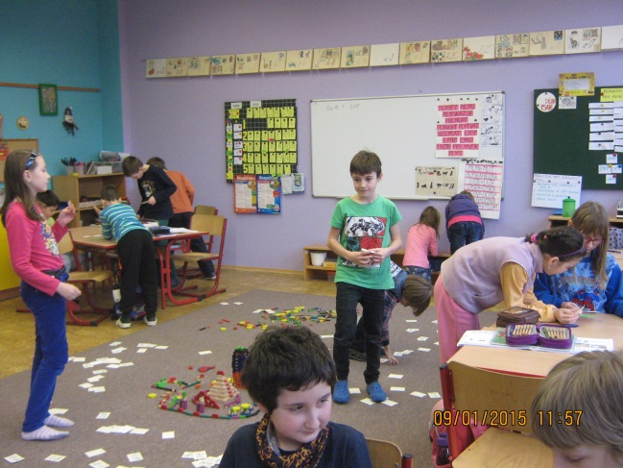

**Základní principy ZaS**

individuální přístup k dítěti

alternativní organizace vyučování

partnerství rodiny a školy

podnětné prostředí, netradiční uspořádání třídy

integrovaná tematická výuka (ITV)

projektové vyučování a další metody a formy práce

sebehodnocení, hodnocení, tvorba portfolia

týmová práce, kooperace, přímá zkušenost

prostor pro práci, hru, experiment, manipulaci s předměty

komunikace, řešení problémů, rozhodování

slovní hodnocení

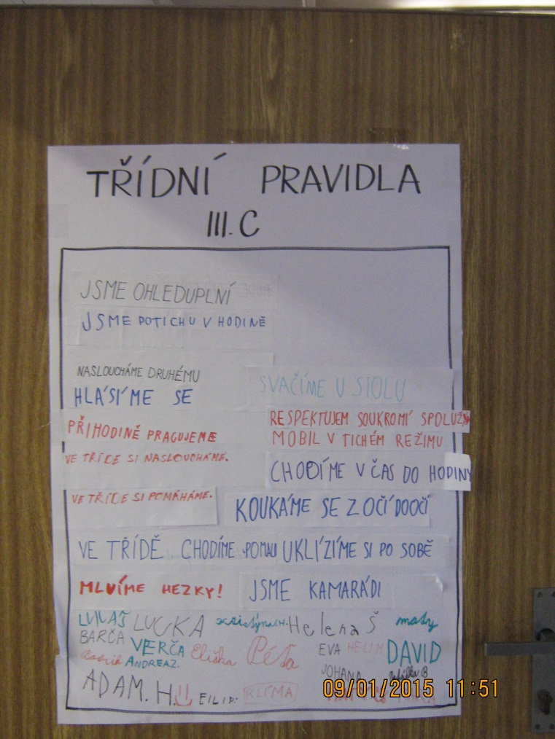

**Spolupráce s rodiči**

aktivní účast rodičů ve výuce – asistenti

rodiče jsou ve škole vítáni kdykoli

pravidelná setkávání: učitel – rodič - žák

**Třídní úmluva**

společně vytvořená pravidla

respektování pravidel

formulovaná pozitivním jazykem

podpisy žáků na důkaz souhlasu

život ve třídě je porovnáván s pravidly úmluvy po celý rok

**Organizace vyučování**

**Ranní kruh**

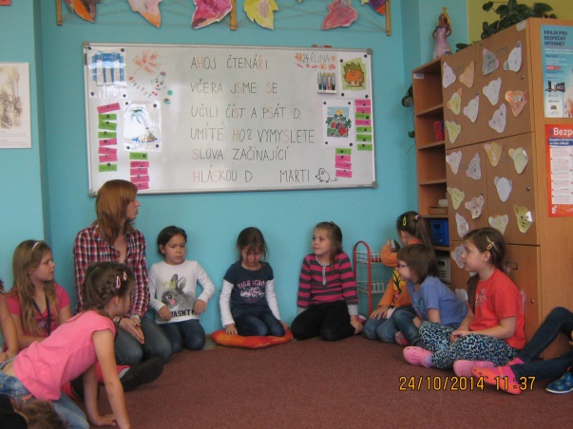přivítání, pozdravení

ranní dopis, program dne

aktivity na ranním kruhu

motivace

**Společná práce**

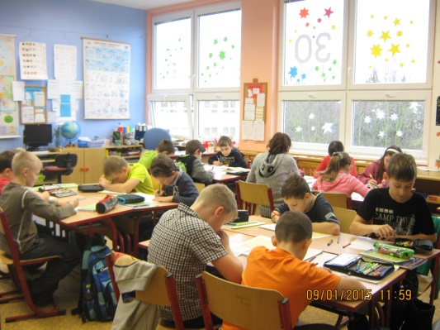vyvozování, osvojování a procvičování učiva

práce ve dvojicích a skupinách

individuální práce

**Centra aktivit** (CA)

centra aktivit rozmístěna do pracovních koutů (jazykové hry, matematika, dílna psaní, knihovna, objevy, ateliér, …)

rozlosování do CA

nástěnky se zadáním úkolů

paralelní práce v různých CA

použití různých forem vyučování

zodpovědnost za své učení, plnění úkolů

**Hodnotící kruh**

prezentace výsledků své práce, týmové práce

hodnocení práce

doporučení, výměna zkušeností

**Hodnocení, sebehodnocení**

průběžné hodnocení

slovní hodnocení

stanovena kritéria hodnocení

hodnocení je také ve školním řádu

**Portfolia**

tematicky zaměřená

zaznamenávají vývoj a pokrok dítěte

**Výstupy práce**

besedy

exkurze

portfolia

plakáty

výstavy

grafy

projektové knihy